Синтез и строение комплекса осмия(IV) [H(dmso)₂][OsCl₅(MeCN)]
Кузнецова Д.А., Козлова Д.С., Потяшова Д.В., Шержукова Д.Е., Рудницкая О.В., Хрусталев В.Н.
Студент, 3 курс бакалавриата
Российский университет дружбы народов имени Патриса Лумумбы, Москва, Россия
E-mail: 132236159@rudn.ru
Галогенидоацетонитрильные комплексы платины известны более 100 лет, их свойства хорошо изучены, в то время как комплексы редких платиновых металлов с ацетонитрилом, особенно осмия и иридия, мало изучены или неизвестны.
Ранее было показано, что при облучении ацетонитрильного раствора K₂[OsCl₆] происходит замещение Сl⁻ на молекулу МеCN, выделены соединения А[OsCl₅(МеCN)],
A = K, Cs, ТБА [1].
Нами показано, что и в отсутствии облучения в молекуле Н₂[OsCl₆] происходит образование моноацетонитрильного комплекса, характеризующегося ЭСП с λ_{макс} = 370 нм, медленно при комнатной температуре, значительно быстрее при нагревании.
Для синтеза раствор Н₂[OsCl₆] в смеси ацетонитрил-ацетон (спектр 1 на рис.1а) нагревали для перехода в [OsCl₅(МеCN)]⁻ (спектр 2 на рис.1а), затем добавляли несколько капель ДМСО и высаливали комплекс [H(dmso)₂][OsCl₅(MeCN)] эфиром.
В ИК спектре полученного соединения присутствуют полосы ν(C-N) при 2295, 2323 см⁻¹, а также широкая полоса поглощения в области 550 – 900 см⁻¹ с максимумом при 707 см⁻¹, характерная для валентных колебаний ν(S=O…H…O=S) катиона.
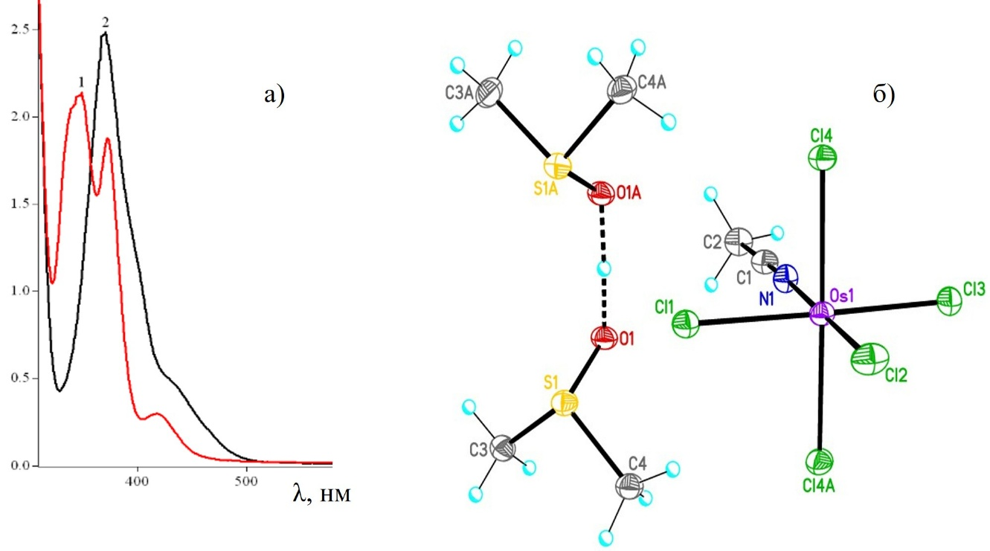
Рис. 1 а) ЭСП раствора H₂[OsCl₆] в смеси ацетон-ацетонитрил
1-свежеприготовленный раствор, 2- раствор после нагревания
б) строение [H(dmso)₂][OsCl₅(MeCN)]
Соединение кристаллизуется в моноклинной сингонии, пр. гр. P2₁/m, a = 7.561154(12), b = 11.90823(14), c = 9,78947(15) Å, β = 104.2181(16), V = 854.49(2) Å³, Z = 2. В катионах молекулы ДМСО и H⁺ связаны прочной водородной связью O∙∙∙H∙∙∙O. Анион [OsCl₅(MeCN)]⁻ имеет слегка искаженное октаэдрическое строение (рис. 1б).
Литература
1. Hasenpusch V.-W., Preetz W. Photochemischer Ligandenaustausch an Hexahalogenoosmaten(IV) // Z. Anorg. Allg. Chem. 1977. Vol. 432, P. 107-114.

